深 圳 大 学 实 验 报 告

课程名称： 基于Web的编程

实验项目名称： HTML综合实验

学院： 计算机与软件学院

专业： 计算机科学与技术

指导教师： 蔡树彬

报告人： 卢佳豪 学号：2022150091 班级： 计科01

实验时间： 2024年9月5日至10月9日

实验报告提交时间： 2024年10月9日

教务处制
实验目的与要求：
目的：能够使用HTML语言，构思并设计、实现多种主题网页
要求: 1. 能综合应用各种HTML标签和属性，设计实现多种主题页面
- 页面内容设计合理
方法、步骤：
要完成本实验，依据实验要求进行分解，需要完成的实验步骤是：
- 完成上机实验，包括
  - 个人简历
  - 个人简历优化
  - 我的课表
  - 校园内部网首页
  - 登录页面
  - 评论区页面
- 设计并实现个人中心页面，包括
  - 构思、设想
  - 设计实现
  - 效果呈现
  - 思考小结
特别注意：
- 不要贴大篇幅的源码，连续代码行不超过20行。
- 不要贴大体积的图片，最后提交的文档不能超过20M。
- 作业提交：提交doc或pdf文件任一即可，无需提交源代码；
- 特别注意：提交文件不要打包，不要超过20M（高分辨率截图容易导致一个文件几百M，特别注意不要出现这种情况）
实验过程及内容：
- 上机实验完成情况：
  - 个人简历
    - 实验过程（包括是否遇到问题及如何解决）
使用h1,h2标签创建多级标题，通过 <hr> 添加分隔线，使用 <p> 填写个人信息描述，通过 <ul> 和 <li> 创建教育背景、项目经验的无序列表，设置邮件链接和项目外部链接，支持在新标签页打开，插入个人照片，并设定宽高和替代文本描述。

问题：无序列表样式不正确
解决：通过设置ul标签的type指定类型，如circle，square

    - 实验结果
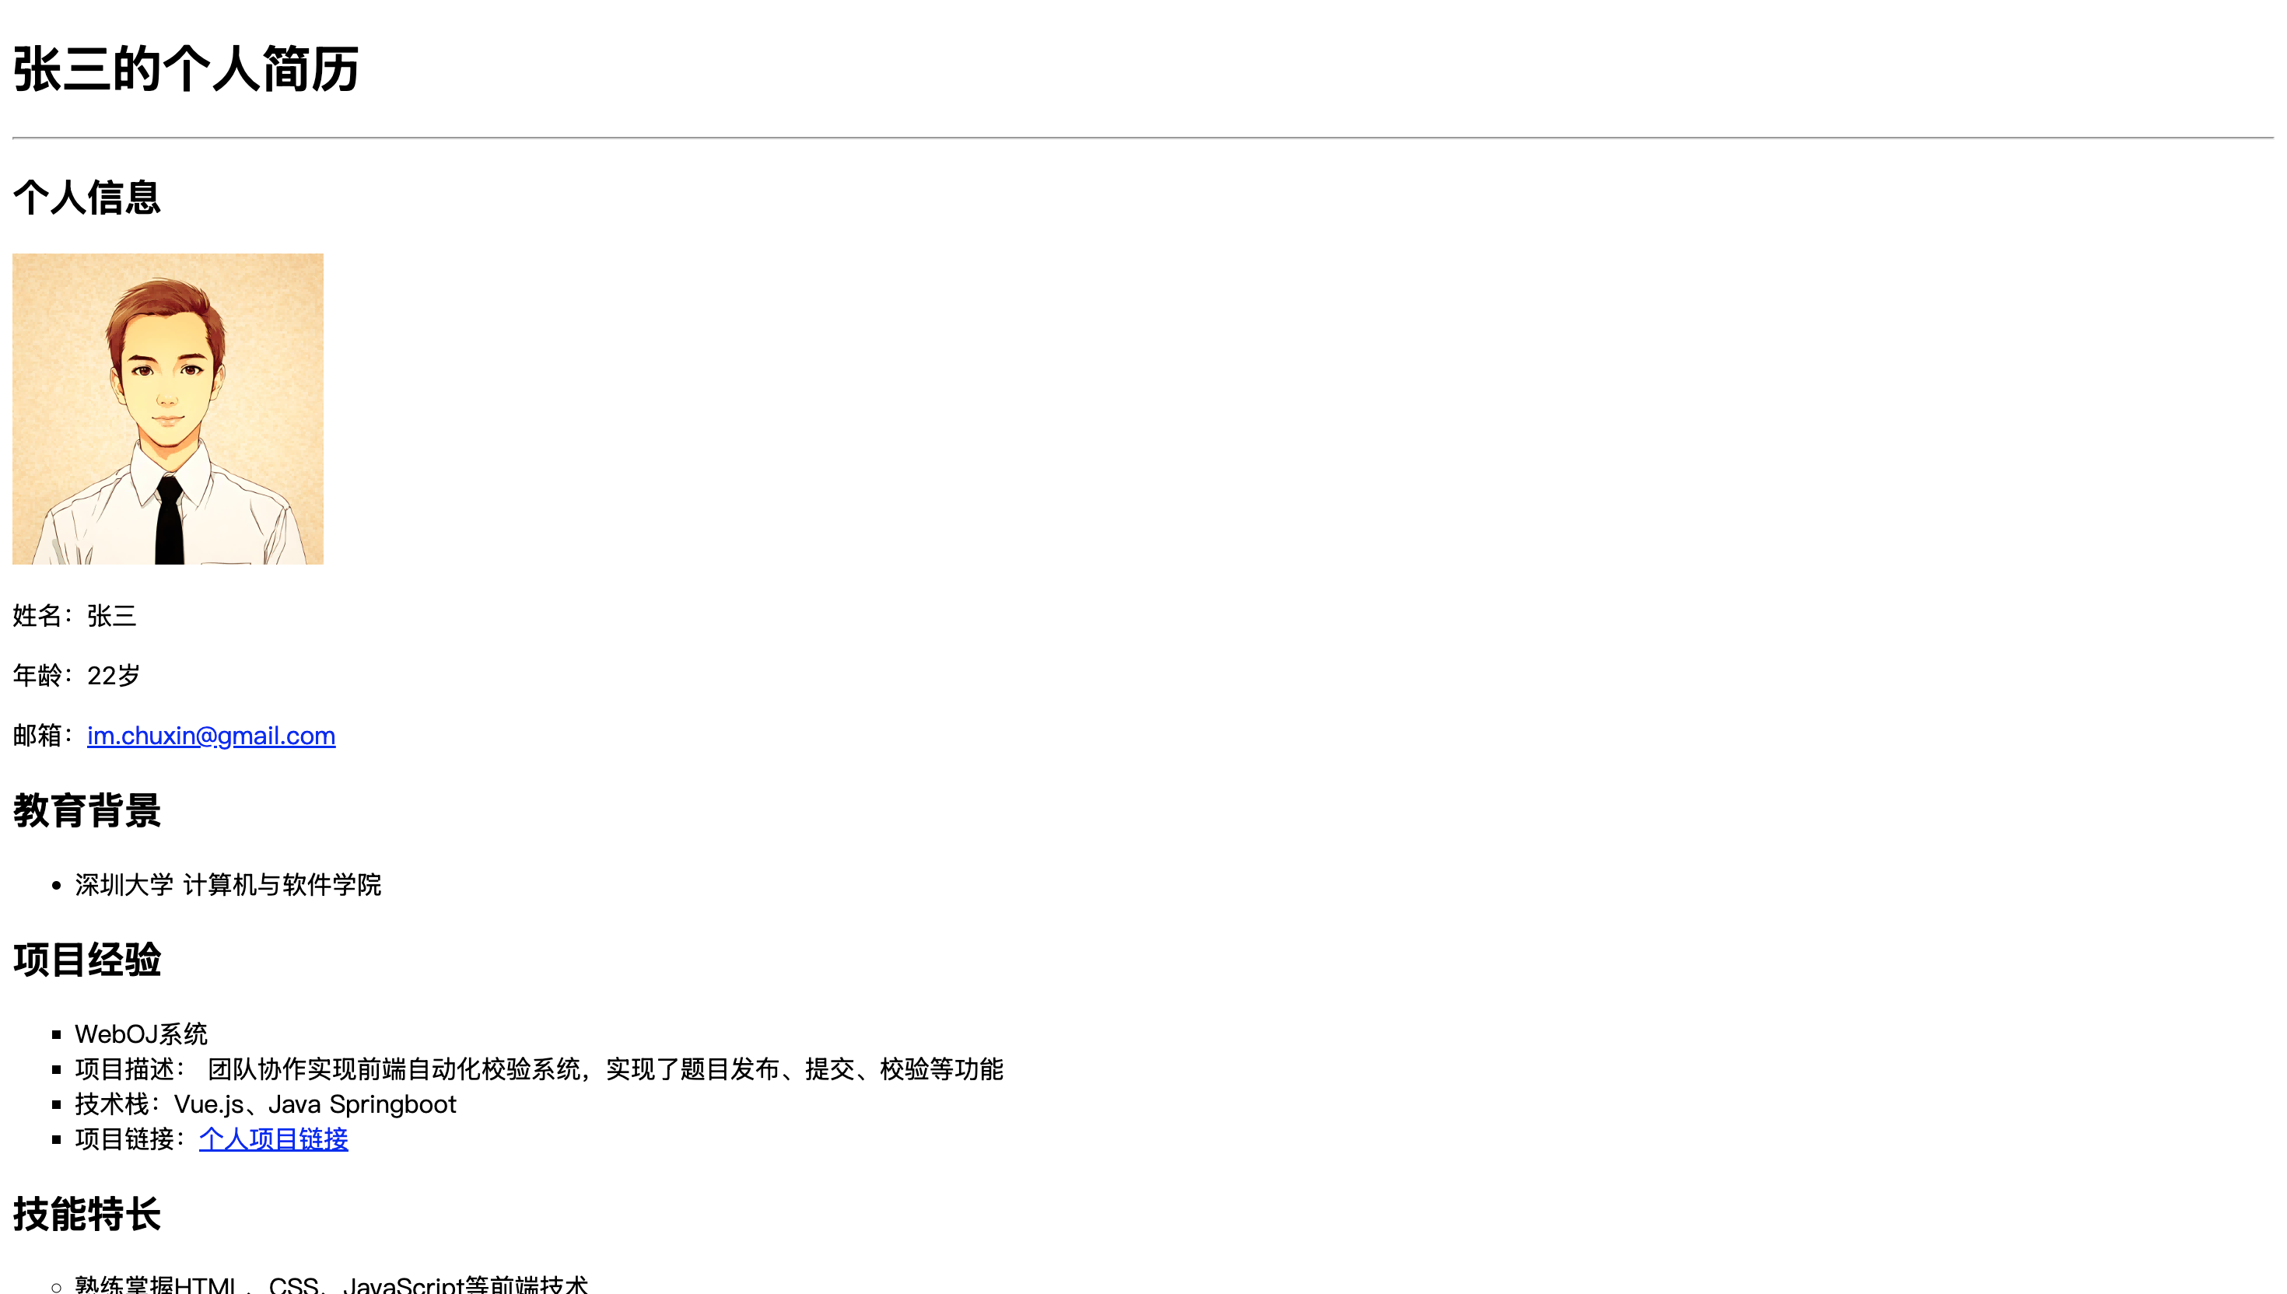
  - 个人简历优化
    - 实验过程（包括是否遇到问题及如何解决）
通过添加css样式声明和标签属性实现更美观的样式，在<head>中使用 <link> 标签引入图标

    - 实验结果
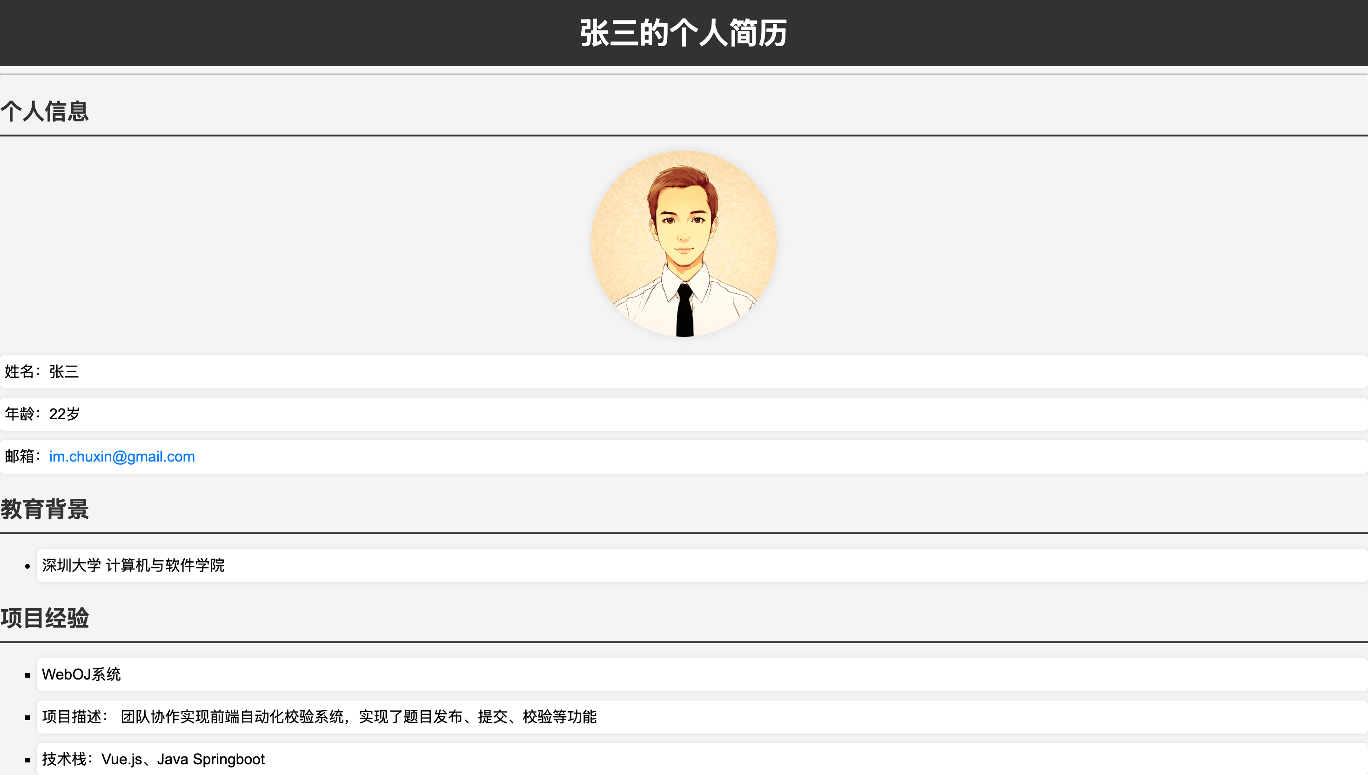

  - 我的课表
    - 实验过程（包括是否遇到问题及如何解决）
使用 <table> 标签创建表格，并通过<thead> <tbody><tr> <th>及 rowspan 和 colspan 属性使其成为一个课程表
问题：没有课程内容的行大小显示异常
解决：在空课程所在行任意课程中添加<br><br>占位
    - 实验结果
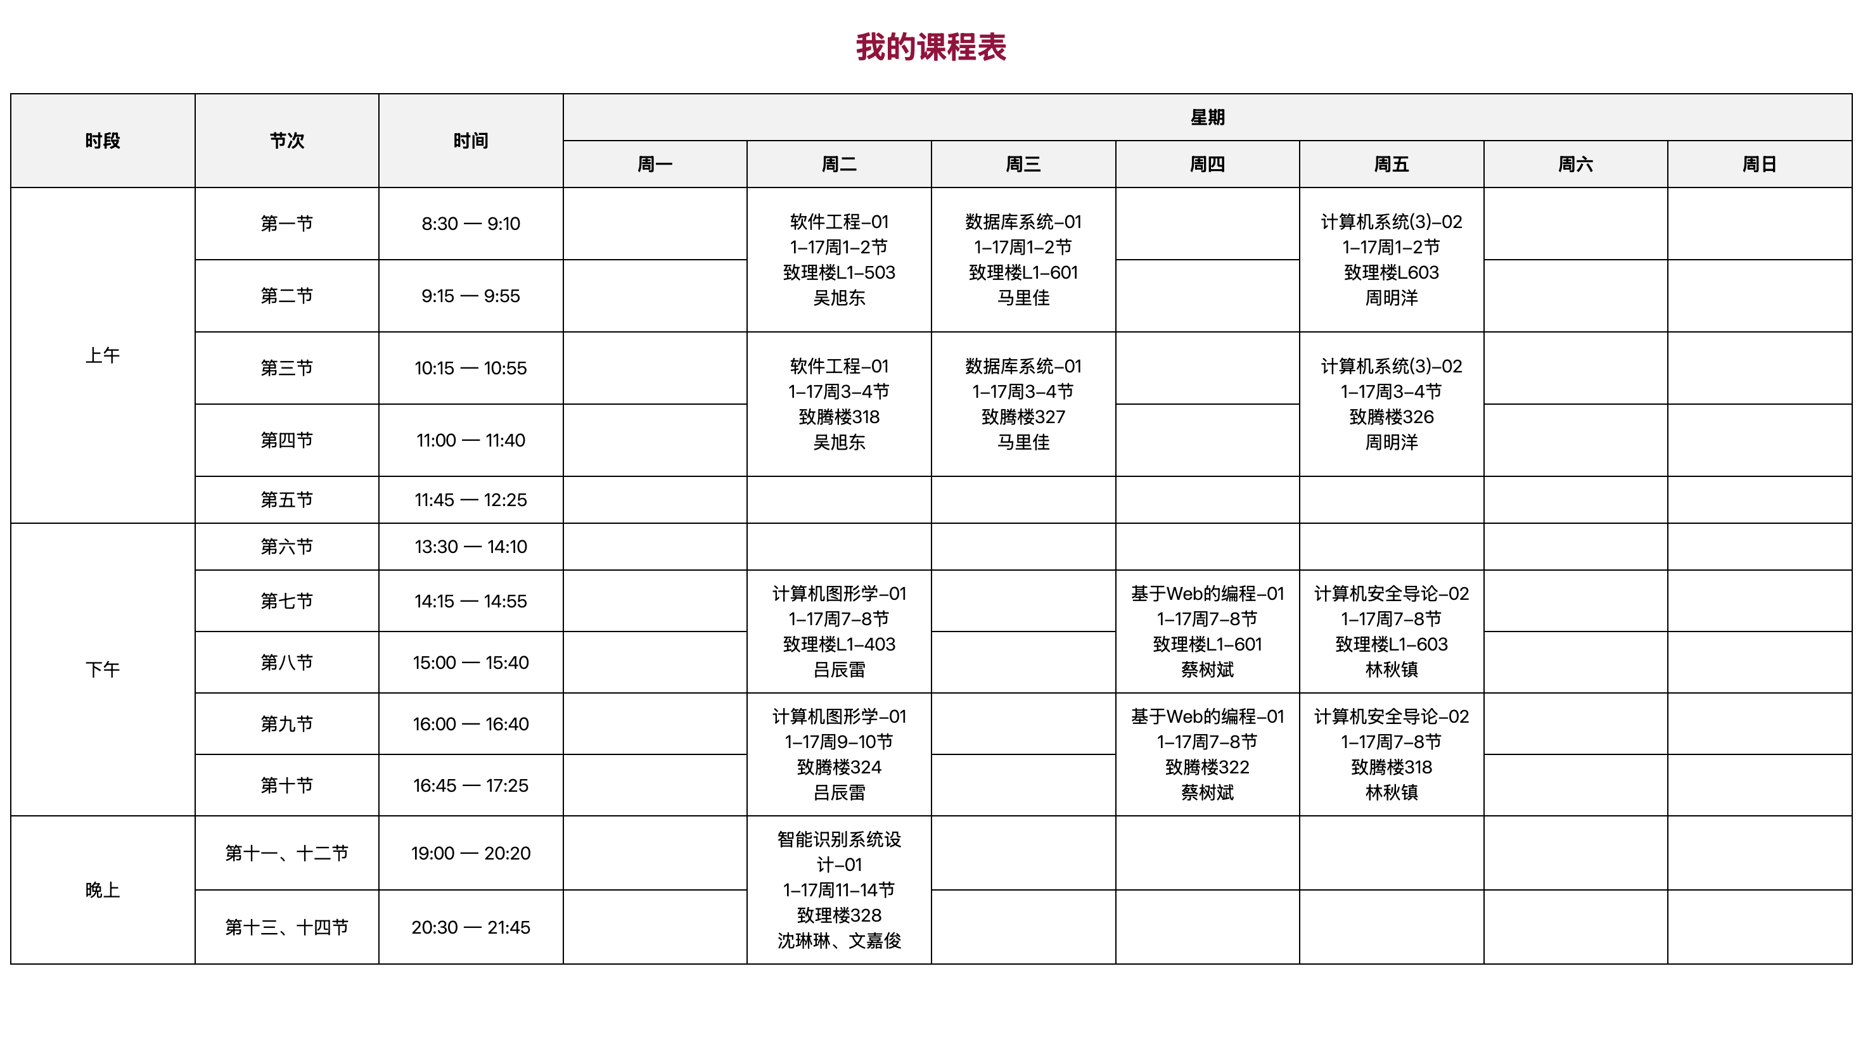
  - 校园内部网首页
    - 实验过程（包括是否遇到问题及如何解决）
实现深大内部网首页，通过table实现主要内容，第二行设置两个 <td>，width 属性设置为 “50%”实现左右分隔，用<select> 标签配合<option>实现选项列表，尾部使用 <footer> 标签
    - 实验结果
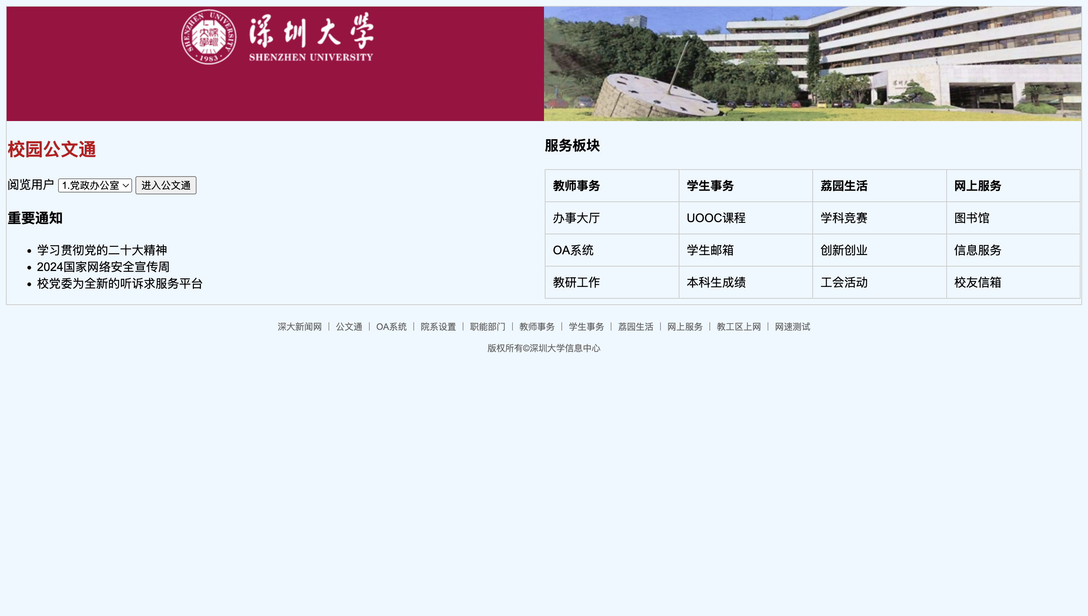
  - 登录页面
    - 实验过程（包括是否遇到问题及如何解决）
创建一个登录页面，使用 <form> 标签创建登录输入表单，使用 <input type="text"> 标签作为输入栏，并设置placeholder提示，required表示必填，maxlength限制长度，使用 <input type="checkbox"> 标签实现记住密码选项，使用 <button type="submit"> 标签作为登录按钮

    - 实验结果
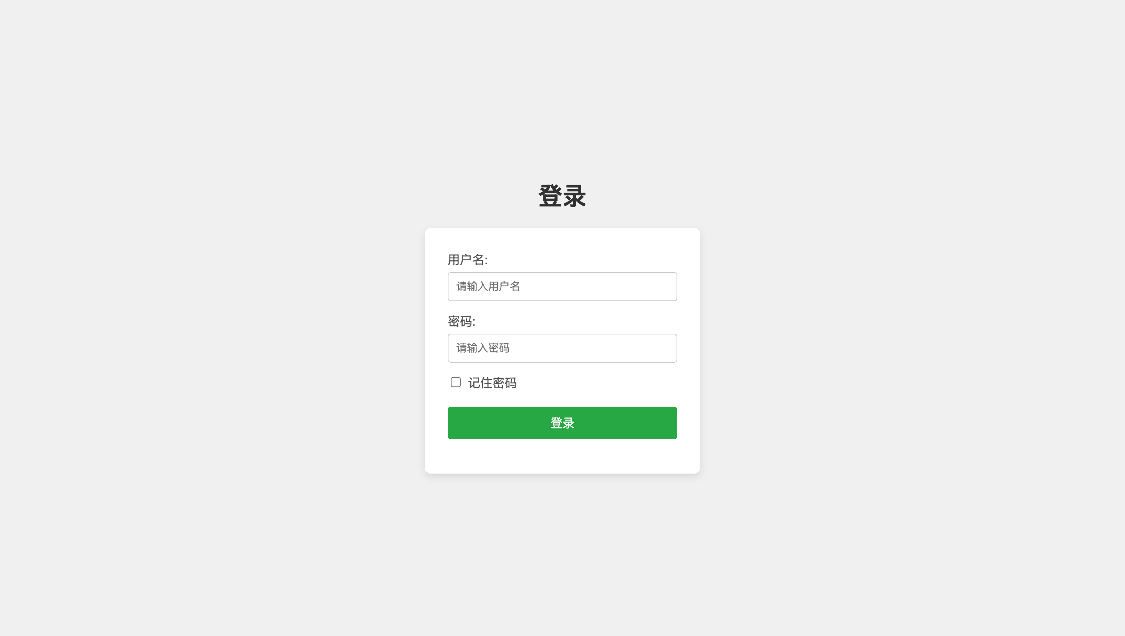
  - 评论区页面
    - 实验过程（包括是否遇到问题及如何解决）
使用 <div> 标签创建一个容器来包裹所有已有的评论，每条评论使用 <p> 标签表示，通过<b>包裹加粗显示。使用 <form> 标签创建一个表单，用于提交新的评论， 设置action 属性为 /submit-comment，并设置 method 属性为 post，使用 <fieldset> 标签将表单内容分组，并添加 <legend> 标签，文本内容为 “提交新评论”。在表单中添加一个文本输入框，用于输入用户名。在表单中添加一个多行文本输入框，用于输入评论内容。在表单中添加一个下拉菜单，用于选择评论的类别。在表单中添加一个复选框，用于确认用户年龄。在表单末尾添加一个提交按钮，用于提交评论
    - 实验结果
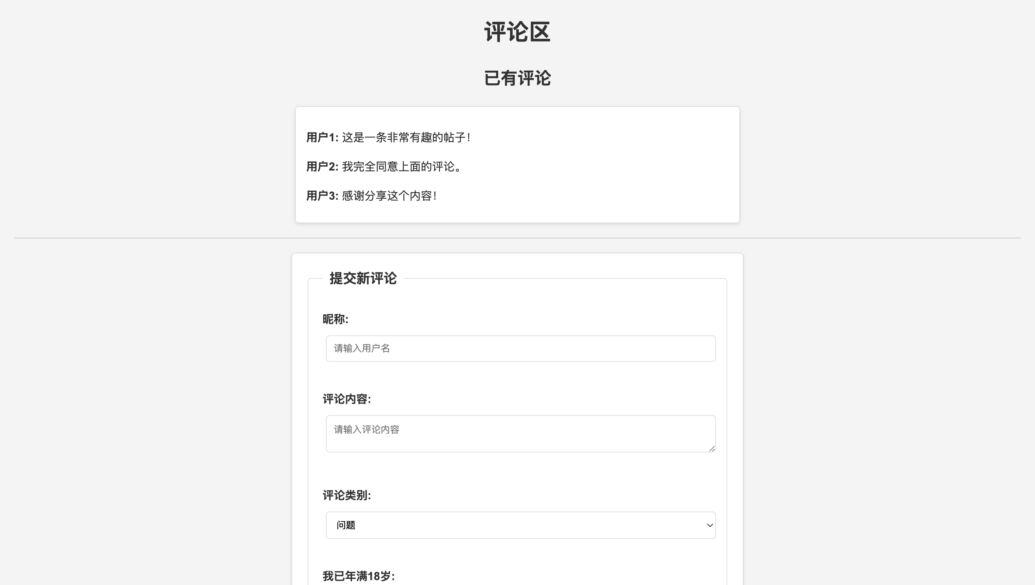
- 设计并实现个人中心页面，包括
  - 构思、设想
    - 背景应用构思
“个人中心页面”是一个常见的页面，请为你即将设计的个人中心页面构思一个可能的应用系统背景，说明是什么系统的“个人中心页面”，简述你的理由。

“个人中心页面”将作为一个在线学习管理系统的一部分。此系统为用户提供课程注册、学习进度追踪、成绩查看等功能。个人中心页面会帮助学生管理学习任务，查看个人数据，如已注册的课程、完成的作业以及学习进度。选择这个背景是因为在在线教育平台中，用户需要集中查看和管理个人的学术信息。

    - 个人中心页面设想
在2.1.1的应用系统背景下，你将如何设计该系统的“个人中心页面”，包括该页面应包括什么内容、突出什么元素等。

在这个在线学习管理系统的背景下，个人中心页面应突出以下几个关键功能：
个人信息：包括用户名、邮箱、头像等基础信息。
课程信息：显示已注册课程的列表，包含课程名称、进度条、完成百分比等。
学习进度：展示当前课程的学习进度，提醒即将到期的任务。
作业管理：展示已提交的作业和成绩。
通知与消息：显示来自系统或教师的通知和消息提醒。
设置与偏好：提供修改个人资料、密码更改等操作。

页面设计应注重简洁、易用，并突出用户关心的学习进度与课程信息，方便用户快速访问和管理个人学术数据。

  - 设计实现
针对2.1.2的设想情况，你是如何设计并实现该页面的。请结合“代码片段”选取要点进行介绍。
个人信息部分，包含头像，姓名，邮箱
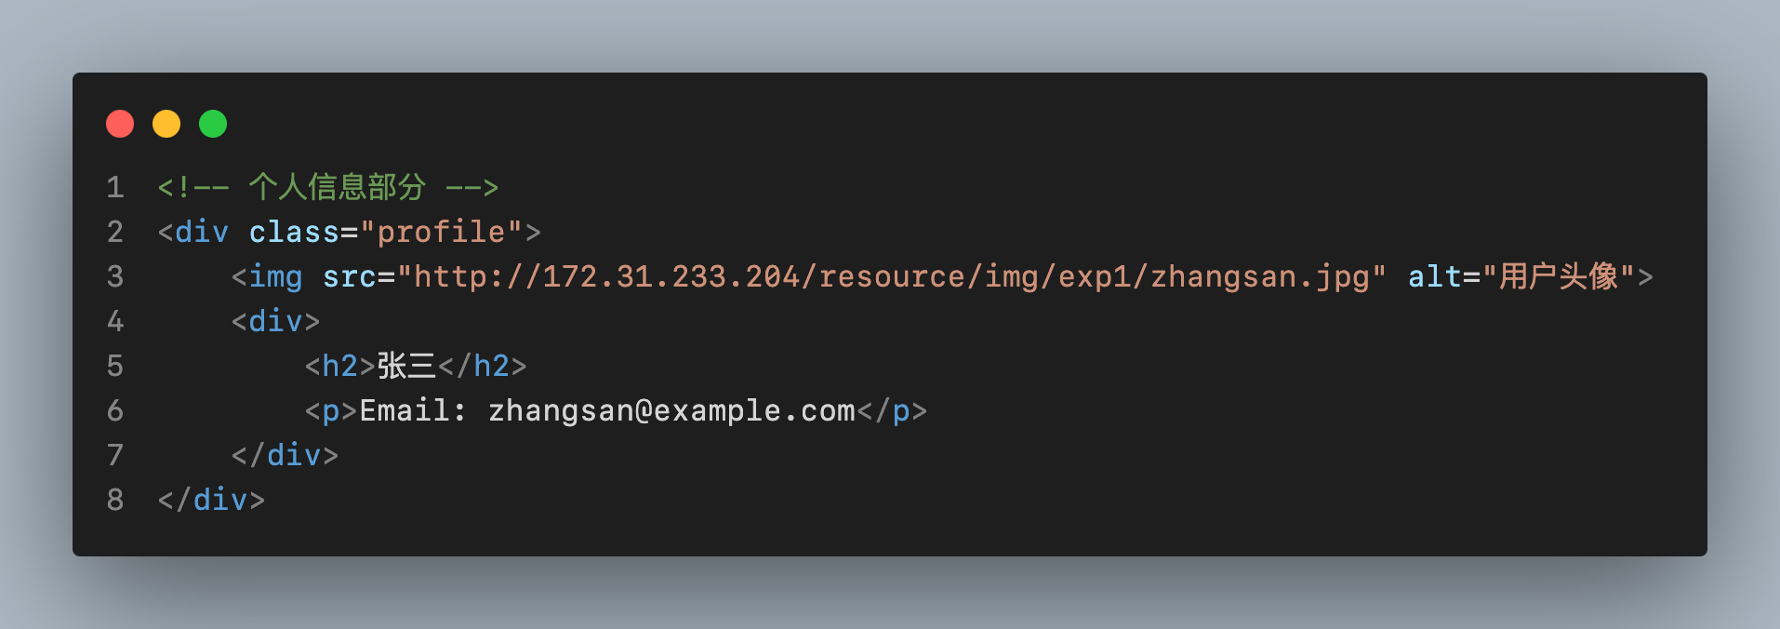
课程信息与学习进度部分，使用无序列表来展示不同课程及其学习进度，通过progress类型表示其为进度条
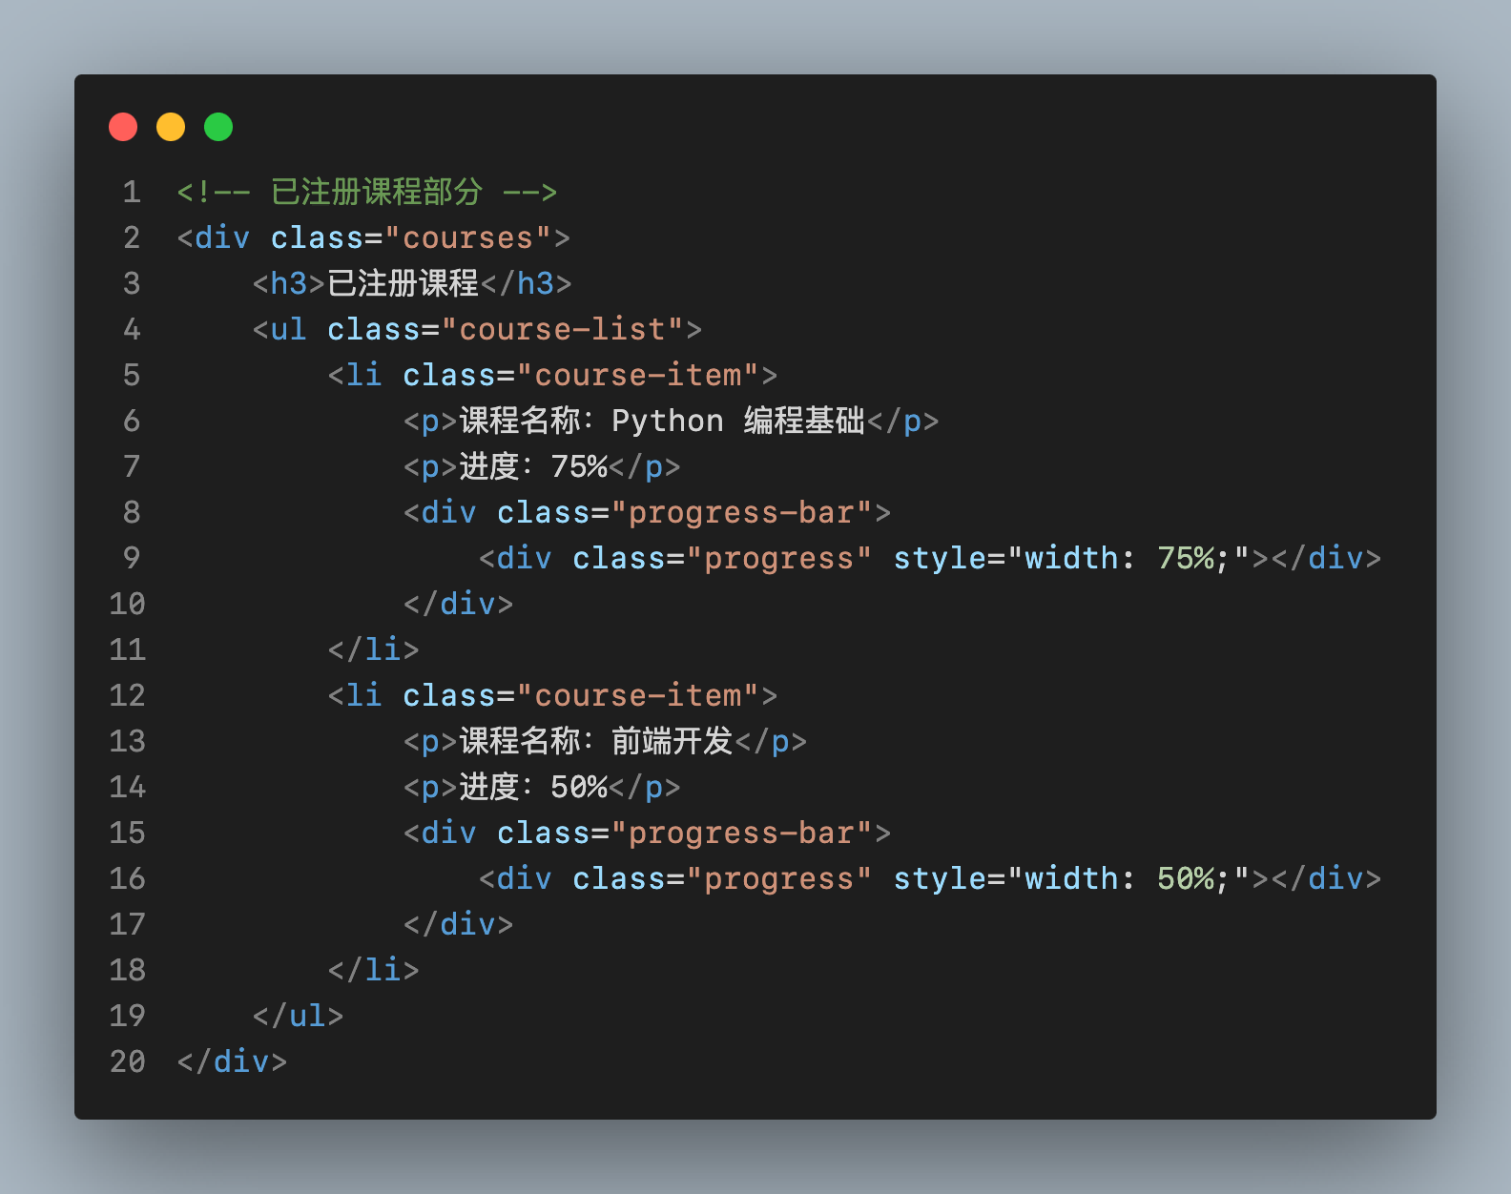

作业管理部分也采用无序列表存储不同的作业及其成绩
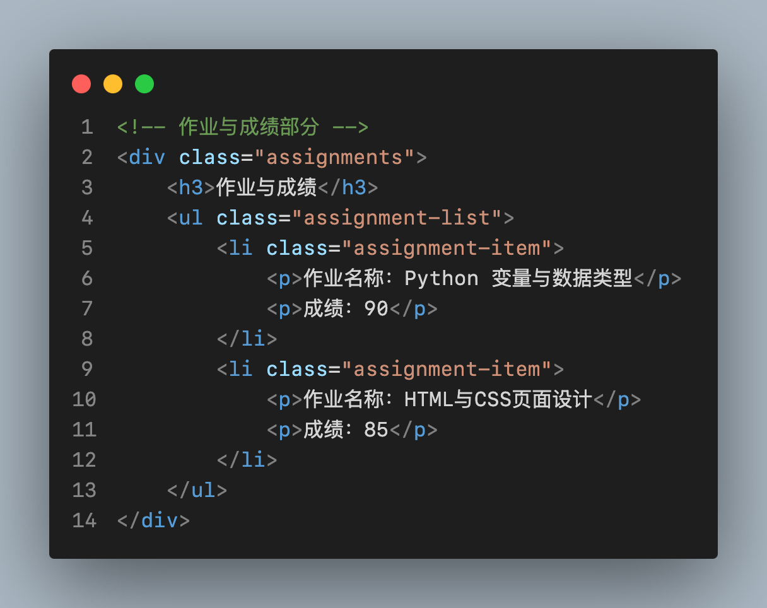
通知与通知部分也采用无序列表来显示不同消息
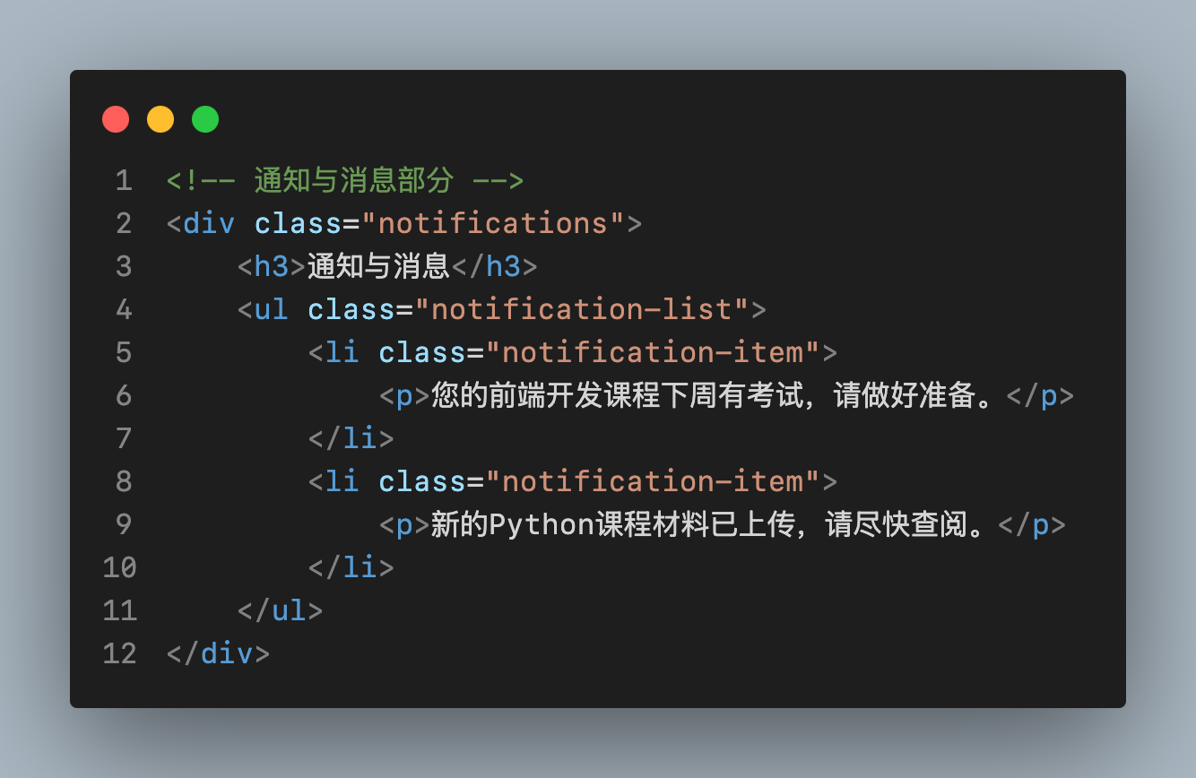
  - 效果呈现
最终的实现效果结果（注意控制图片大小和分辨率，1张图不要超过10M）
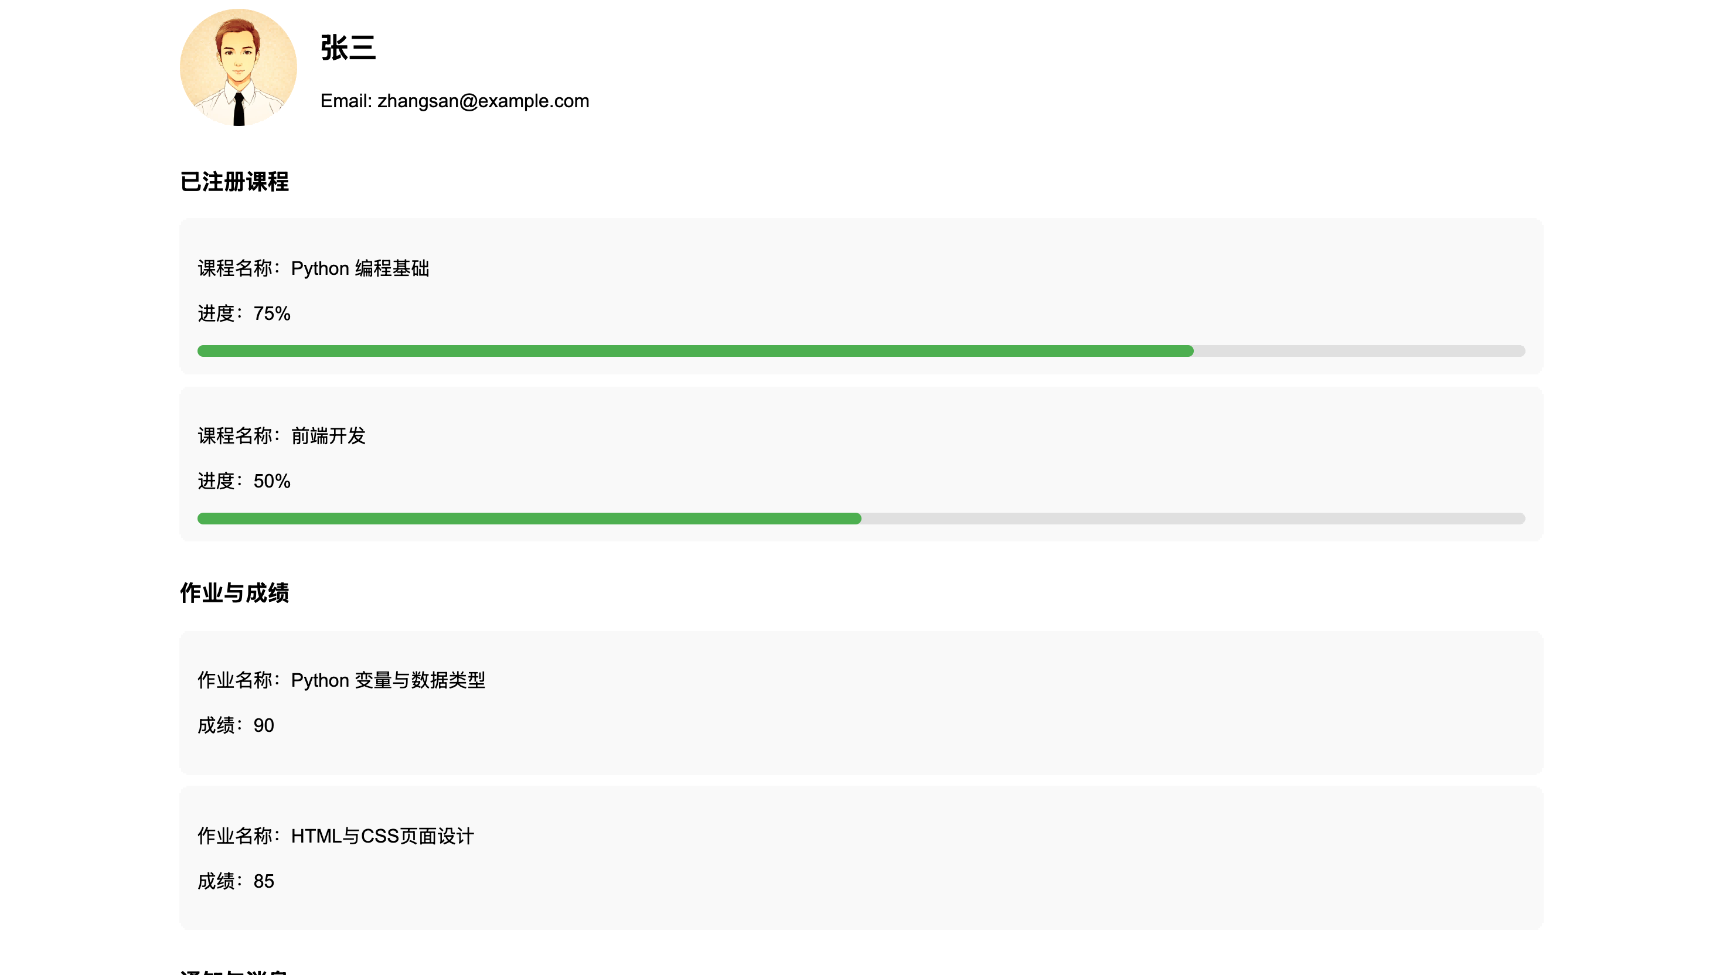
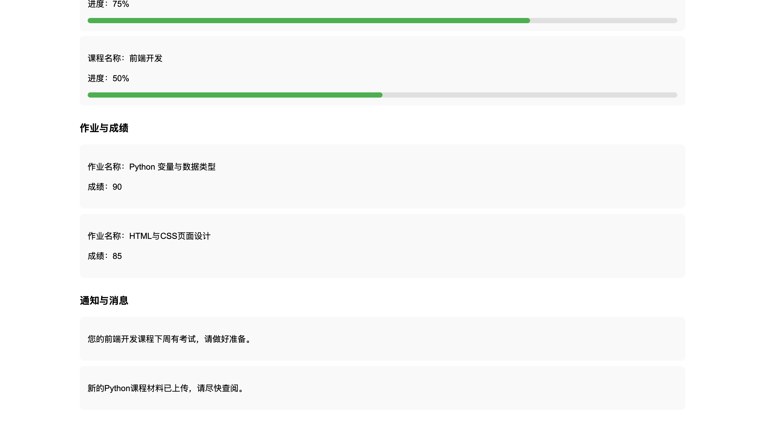
  - 思考小结
与常见各种“个人中心页面”对比，你自己如何评价上述“个人中心页面”。

与常见的“个人中心页面”相比，此设计注重用户的学习体验，突出学习进度和作业成绩，界面简洁清晰，易于操作。它充分利用了视觉元素，如进度条来帮助用户直观了解学习进展。在交互设计方面，尽量减少了复杂性，使用户能够快速访问和管理关键的学术数据。

实验结论：
- 完成实验后，当你看到自己刚做完的这些网页，你有何感想？

完成实验后，我感到非常满意和成就感。看到自己设计的网页可以有效地展示各种信息和美观的画面，让我意识到通过HTML可以构建出直观和实用的页面。虽然设计过程有时遇到挑战，但通过不断调整和试验，最终实现了这些网页。

- 你是否认为，你可以使用HTML语言（包括在前述实验中，使用了多少HTML标签和属性），完成大部分常见页面（不包括CSS和JS部分）的设计？

我认为，通过学习和实践，我可以使用HTML语言完成大部分常见页面的设计。熟悉如常见的结构标签，列表标签，超链接，表格，表单，图片等

心得体会：
主要说明你对HTML的理解和整体感受。

HTML是构建网页的基础语言，它负责网页的结构和内容的组织。通过使用不同的标签，HTML可以创建文本、图像、链接、列表等元素，使得信息能够以有序且易于理解的方式呈现。
但手敲这一个个HTML结构的时候是非常繁琐和低效的，开发效率较低。

指导教师批阅意见：

成绩评定：

指导教师签字：蔡树彬
2024年10月14日

